TP2 : Génie Logiciel

Sujet de TP : Réaliser un diagramme de classe sur un système de gestion de barrière

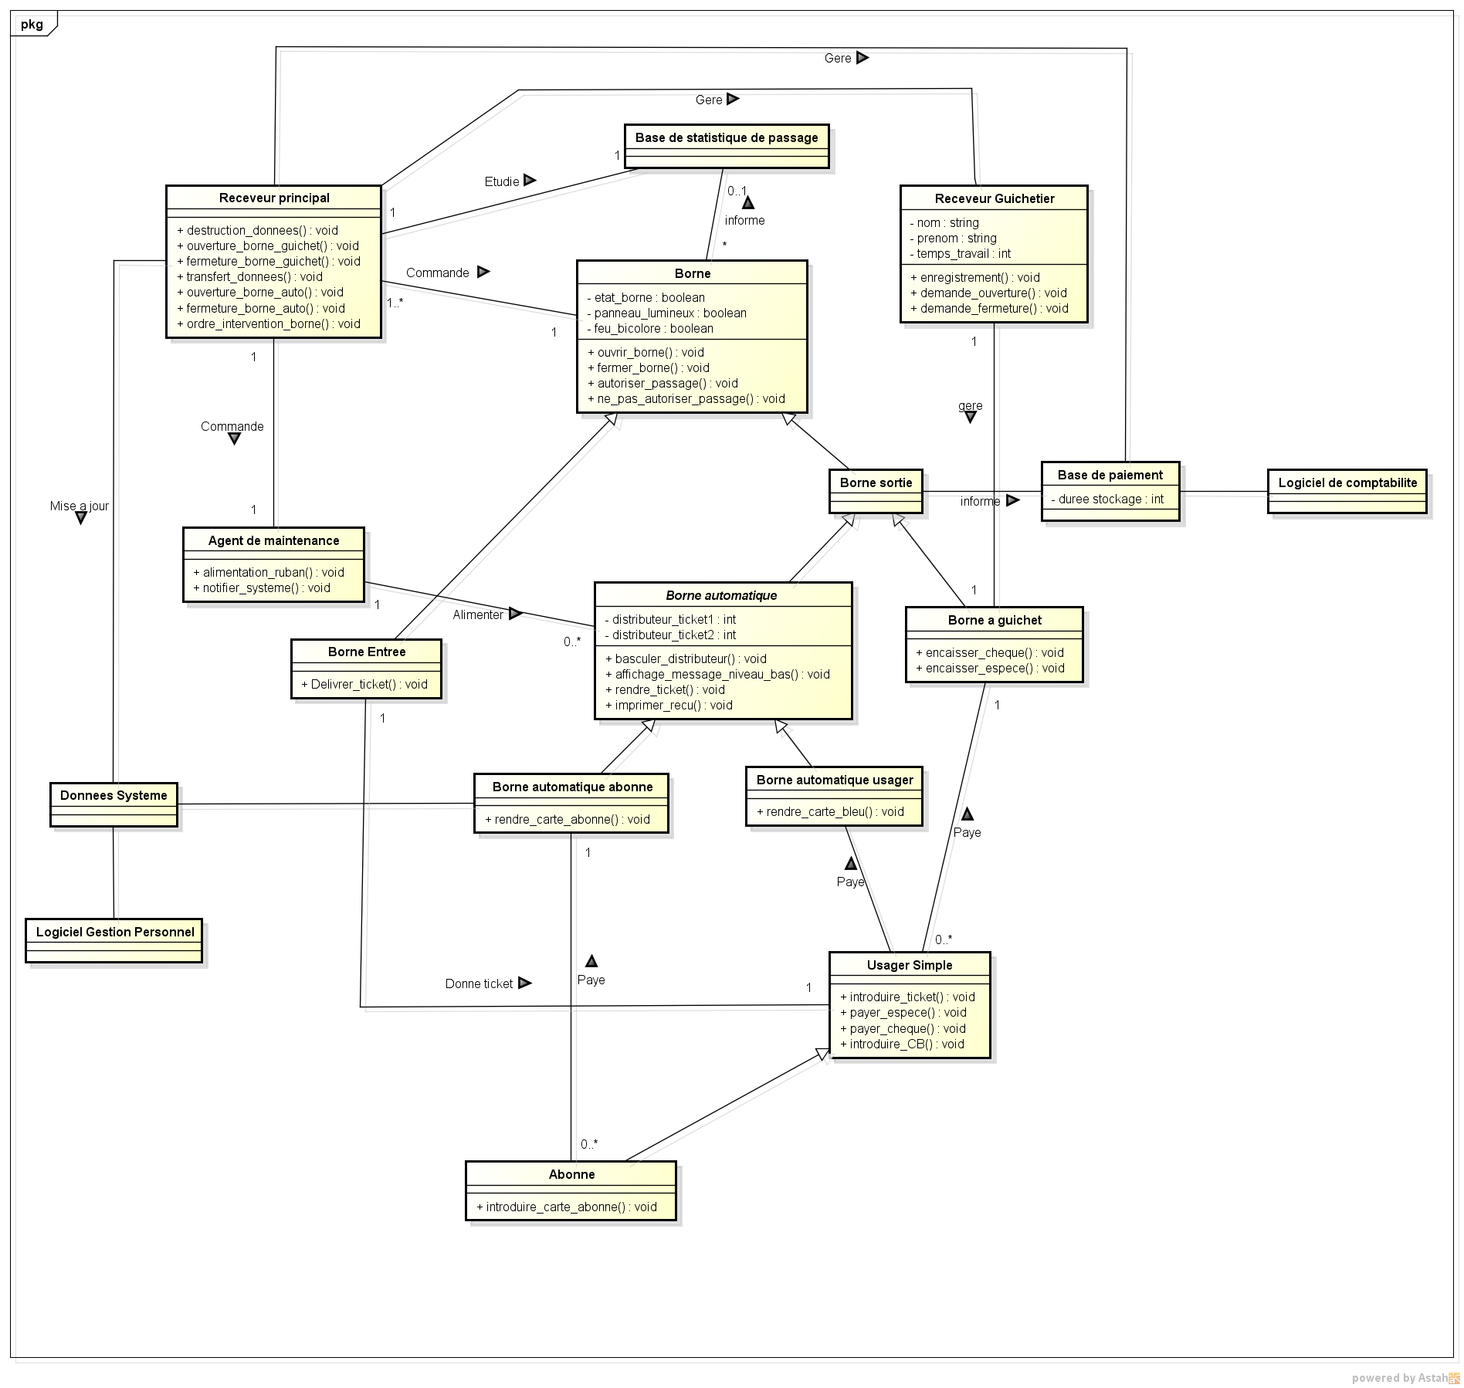

Toute les bornes sont dotées d'un panneau lumineux et d'un feu bicolore. Ils sont représentés par des attributs de la classe « Borne » dans notre diagramme de classe. Ainsi que l'état de la borne. Les bornes informent la base de données statistiques sur différents aspect comme le nombres de passages ...

Il existe 4 sortes de bornes :
- les bornes d'entrée délivrant les tickets
- les bornes de paiement à guichet
- les bornes de paiement automatique
- les bornes de paiement automatique réservés aux abonnés

On à donc une classe pour les bornes d'entrée et une pour les bornes de sortie. Toute nos bornes vont donc hériter de la classe borne et de tous ses attributs et méthodes. J'ai séparer les bornes en sous classes pour avoir une meilleur lisibilité.

Les bornes de paiement vont à leurs tour hériter des bornes de sorties. Il faut maintenant distinguer les bornes de paiement automatique et les bornes à guichet. De même les bornes automatiques sont séparer en deux sous classe « borne automatique abonné » et « borne automatique usager ».

Les usagers vont pouvoir payer(CB, chèque, espèce) par toutes les bornes de sortie sauf celle réservé aux abonnés. Il faut donc créer une classe « usager simple » et une sous classe « abonné ». Cette sous classe va pouvoir accéder à toute les bornes et en plus à celle pour les abonnés et payer en plus avec une carte d'abonné.

Le receveur principal à pour rôle de commander les bornes et de permettre à l'agent de maintenance et au receveur guichetier de travailler (alimenter les système pour l'agent de maintenance et gérer les bornes à guichet pour le receveur guichetier). Il y a donc un lien qui va unir les classes « receveur principal », « agent de maintenance » et « receveur guichetier ». Le receveur principal doit aussi gérer les bases de paiements, les données système et les bases de données statistiques.

